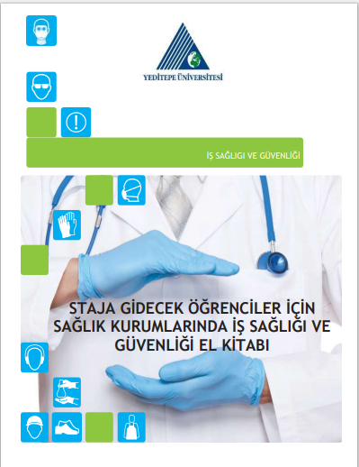
İş Sağlığı ve Güvenliği uzaktan eğitimi için sağlık kurumlarında staja başlayacak olan öğrenciler ile üniversitemizde eğitim görmekte olan yüksek lisans, doktora öğrencilerinin ve proje kapsamında görevlendirilen öğrencilerin https://isgb.yeditepe.edu.tr adresinden giriş İş Sağlığı ve Güvenliği Eğitimlerini Tamamlamaları gerekmektedir.
1. Sağlık kurumlarda staja gidecek öğrencilerin
1-A Sağlık Kurumlarında staja başlayacak olan öğrenciler için iş sağlığı ve güvenliği eğitimi tamamlayıp ardında da
1-B Sağlık Kurumlarında staja başlayacak olan öğrenciler için iş sağlığı ve güvenliği sınavını tamamlamaları gerekmektedir.
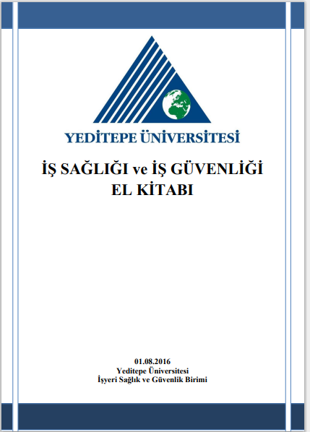
2. Üniversitemizde Yüksek lisans, doktora eğitimleri alan ve proje kapsamında çalışan öğrencilerin ise;
2-A Yüksek lisans, doktora ve proje kapsamındaki öğrencileri için iş sağlığı ve güvenliği eğitimi tamamlayıp ardında da
2-B Yüksek lisans doktora ve proje kapsamındaki öğrencileri için iş sağlığı ve güvenliği sınavını tamamlamaları gerekmektedir.
Eğitimleri başarı ile tamamlayacak öğrencilerin eğitim katılım sertifikaları İSGB birimi tarafından basılıp bölüm sekreterliklerine gönderilecektir.

Eğitimin tamamlanması için takip edilecek adımlar aşağıdaki gibidir.
Adım -1 https://isgb.yeditepe.edu.tr adresine giriş yapılmalıdır.
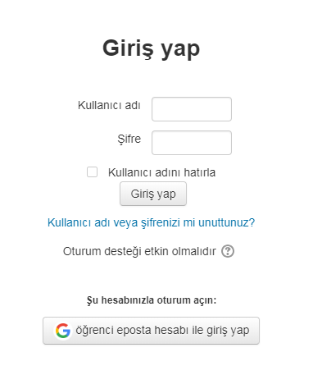
Adım -2 https://isgb.yeditepe.edu.tr. Adresine açılacak pencereden Öğrenci Eposta hesabı ile giriş yap butonuna tıklayıp gerekli olan bilgileri doldurarak MOODLE’A sistemine giriş yapılmalıdır.
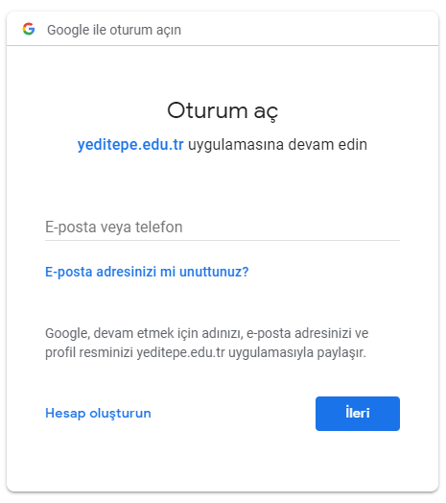

Adım -3 MOODLE’DA öğrenciler kendi bölüm sekmesine tıklayarak iş sağlığı ve güvenliği eğitimi ve sınavlarına ulaşabilecekler.
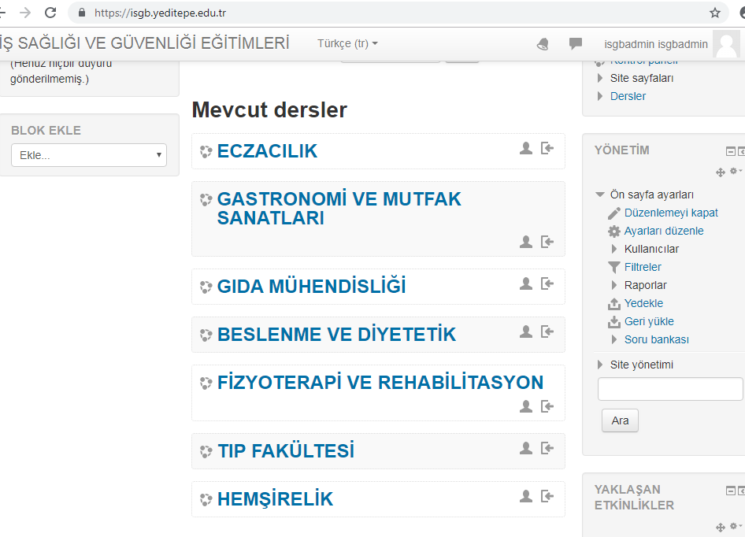
Adım -4 Bölüm sekmelerinin altında bulunan ilgili eğitime girerek öğrencilerin eğitimi tamamlaması gerekmektedir.
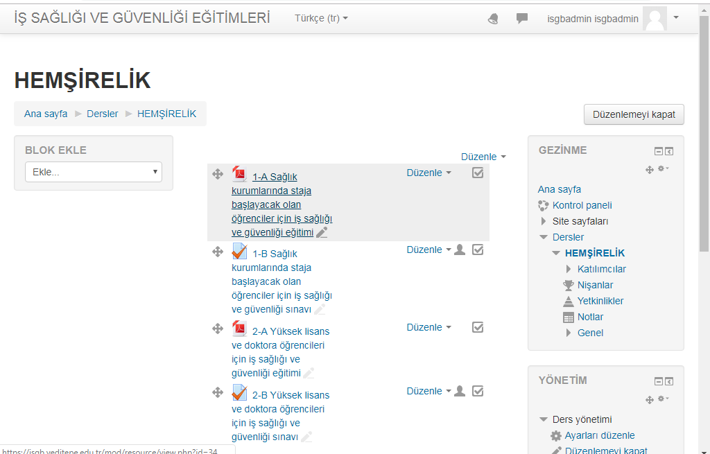
Adım -5
Her iki ders içinde İş sağlığı ve güvenliği sınavı 20 sorudan oluşmaktadır. 60 puan ve üzeri not alan öğrenciler sınavı geçmiş sayılacaktır. Sınavdan başarısız olanlar öğrenciler tekrar eğitim ve sınava alınacaktır.

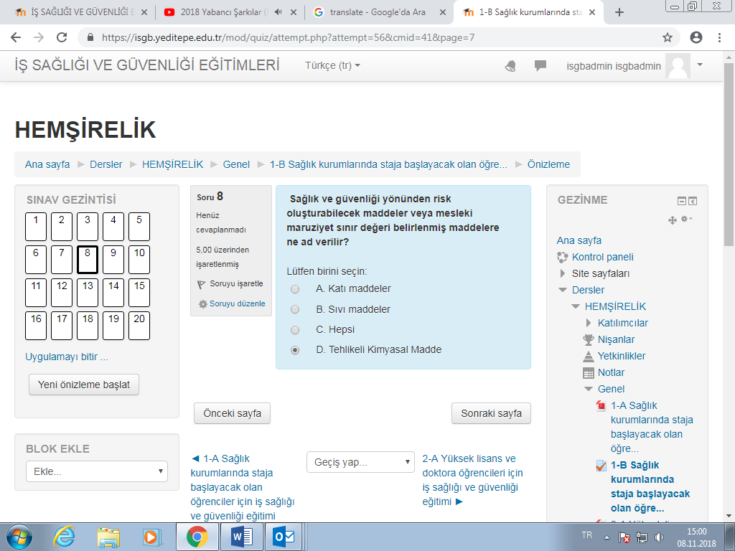

Adım -6
Öğrenciler sınav sonunda tümünü gönder ve bitir butonuna tıklayarak sınavı bitirecektir. Ayrıca doğru ve yanlış cevapları görebilme ve yanlış cevapladığı sorular için tekrar eğitime dönüp yanlış cevapladığı soruların doğru cevaplarını öğrenebilirler.
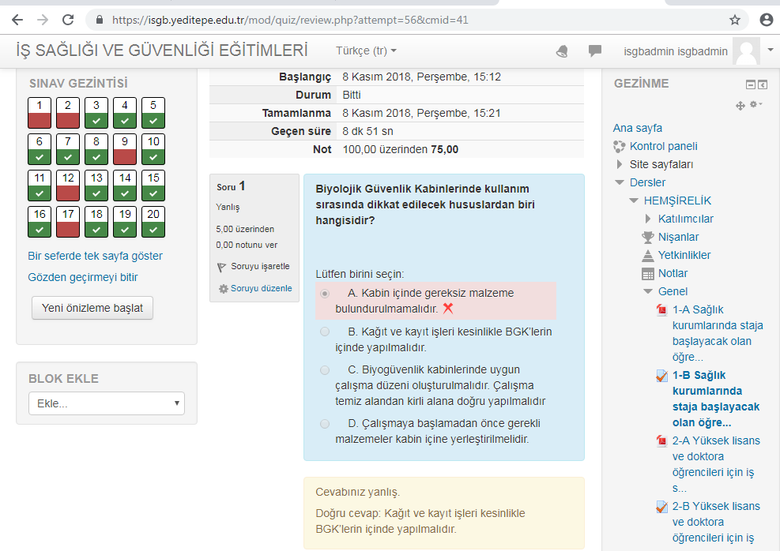

Adım -7
Sınavdan başarılı olan öğrenciler için sertifika basılıp kendi bölümlerine teslim edilecektir.

